|  |  |  |  |
| --- | --- | --- | --- |
|  |  |  | |
|  | |  | |
| 개인 보고서  *CTF 문제풀이* | | | |
| 2019-12-02 |  | |  |
|  |  | | 여인후 |

목차

Kazakhstan 2

Bangladesh 3

개인 보고서

CTF 문제풀이

# Kazakhstan

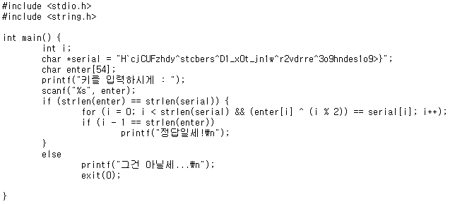

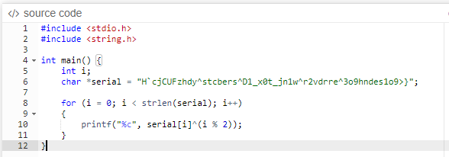

1. 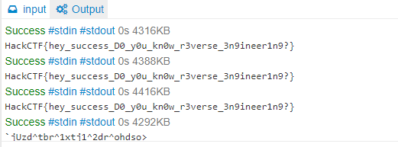c언어로 작성된 코드에서 *serial에 암호화된 문자열 확인
2. 같은 방법으로 문자열 복호화
3. 결과 출력 및 base64 인코딩 후 정답 입력

# Bangladesh

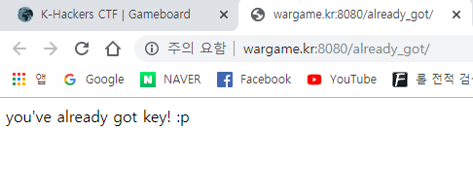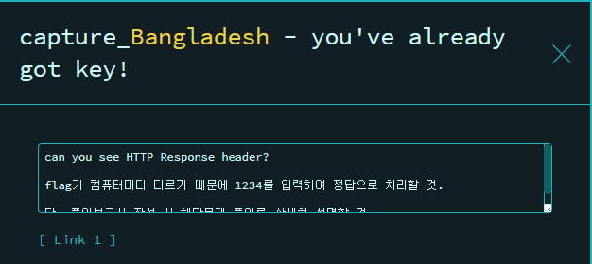

1. 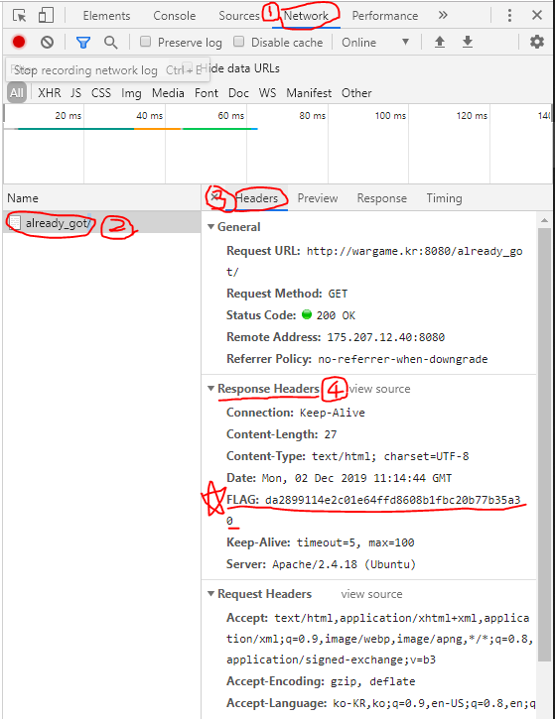문제에서 can you see HTTP Response header? 확인
2. 페이지에서 you’ve aleady got key! 확인
3. 크롬 기능을 활용하여 번호 순서로 확인, FLAG 발견